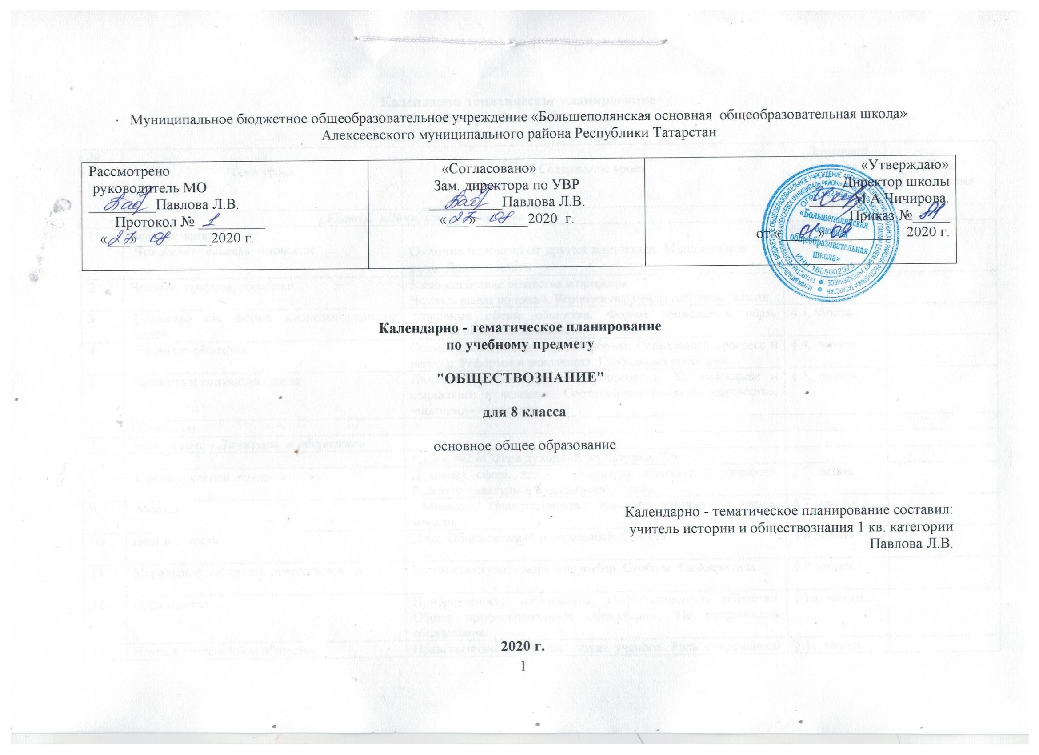

Календарно-тематическое планирование
Обществознание- 8 класса

№ п/п | Тема урока | Содержание урока | Домашнее  задание | Дата проведения
 | Глава I. «Личность и общество »-7 ч.
1. | Вводное занятие.  Что делает человека человеком. | Отличие человека от других животных. Мышление и речь. Деятельность. | § 1, читать
2. | Человек, природа, общество. | Взаимодействие общества и природы.  Человек венец природы. Вершина перамиды или звено в цепи. | § 2, читать
3 | Общество как форма жизнедеятельности людей | Основные сферы общества. Формы социальных норм. Ступени развития общества. | § 3, читать
4 | Развитие общества. | Социальные изменения и его формы. Социальный прогресс и регресс. Реформы и революция. Глобальные проблемы. | § 4, читать
5. | Личность и социальная среда | Личность и факторы ее формирования. Биологическое и социальное в человеке. Соотношение понятий «личность», «индивид», «человек». | § 5, читать
6 | Практикум
7 | Тест по теме « Личность и общество»
. |  | Глава №2 «Сфера духовной культуры»-7 ч
8. | Сфера духовной жизни | Духовная сфера жизни. Культура общества и личности. Развитие культуры в современной России. | § 6, читать
9. | Мораль | Мораль. Нравственность. Основные ценности и нормы морали. | § 7, читать
10 | Долг и совесть | Долг. Общественный и моральный. Совесть | § 8 ,читать | 2 ч
11 | Моральный выбор- это ответственность | Учимся поступать морально выбор. Свобода. Самокритика. | § 9, читать
12 | Образование | Приоритетность образования. Информационное общество. Общее профессиональное образование. Не прерывность образования. | § 10, читать
13 | Наука в современном обществе | Нравственные принципы труда ученого. Роль современной науки. | § 11. читать
14 | Религия как одна из форм культуры | Особенности . роль религии в жизни общества. религиозные организации и вероисповедование. Свобода совести. Вероисповедания. | § 12, читать
 |  | Глава III. «Социальная сфера жизни общества»11 ч.
15 | Социальная структура. | Социальная мобильность. . Страта и стратификация. Социальные группы. Социальные и межличностные отношения. Статус. Социальная роль. Социальные конфликты. | § 13, читать
16 | Социальная статусы и роли | Социальная позиция человека в обществе. Поиски себя. Отцы и дети. По признаку пола.  . | § 14, читать
17 | Нации и межнациональные отношения. | Этноса. Племена, народности. Признаки.  Этнические группы и межнациональные отношения. | §15, читать | 3 ч
18 | Отклоняющее поведение. | Алкоголизм и наркомания. | §16, читать
19 | Тест по теме « Социальная сфера жизни общества»
 |  | Глава4. «Экономическая сфера жизни общества» - 12ч
20 | Экономика и её роль в жизни общества | Экономика и ее роль в жизни общества. Деньги. Ресурсы и потребности. Ограниченность ресурсов. Структура экономики. | § 17, читать
21 | Главные вопросы экономики | Производство. Товар. Деньги. Экономическая система и ее функции. Типы экономических систем. | § 18, читать
22 | Собственность. | Имущественные отношения. формы собственности. Защита прав собственности.. | § 19, читать
23 | Рыночная экономика | Обмен и рынок. Цена и ее функции. Спрос. Равновесная цена. Конкуренция. Олигополия. Монополия. | § 20, читать
24 | Производство- основа экономики | Товары и услуги. Фактры производства. Разделение труда и специализация. | § 21, читать
25 | Предпринимательство. | Предпринимательство. Предприниматель. Формы предпринимательства. Малый бизнес. | § 22, читать
26 | Роль государства в экономике.  Государственный бюджет РФ. | Экономические функции государства. Налоги и их виды. | § 23, читать
27 | Распределение доходов | Доходы граждан. Прожиточный уровень. Неравенство доходов. Экономическая поддержка населения. | § 24, читать
28 | Потребление | Семейное потребление. страховые услуги. экономические основы прав потребителей. | § 25, читать
29 | Инфляция и семейная экономика. | Номинальные и реальные доходы. Формы сбережения граждан. Банковские услуги.  Государство и семья. | § 26, читать
30 | Карманные деньги: за и против. Бюджет моей семьи
31 | итоговая контрольная работа
32 | Безработица, её причины и последствия. | Безработица и ее причины. И ее последствия. Роль государства в обеспечении занятости. | § 26, читать
33 | Мировое хозяйство и международная торговля
34 | Пенсионная программа
35 | Итоговый урок.

